康寧大學(台北校區)
105學年第2學期專兼任教師共識會議暨教學研討會
- 宗 旨：為促使專兼任教師了解本校辦學宗旨與教育目標並達成共識，及提升教學品質與班級經營的技巧，俾教師能提供學生更有效能及助益之課程與教學，特舉辦此會。
- 時 間：106年2月11日（星期六）上午8時20分至下午13時00分
- 參加對象：105學年第2學期本校專兼任教師及相關行政同仁
- 地 點：行政大樓先雲廳、康寧廳及各科辦公室
- 主辦單位：教務處
- 協辦單位：學生事務處、總務處、研究發展處、人事室、會計室、資訊暨圖書中心、進修推廣處、教學發展暨資源中心、各科及通識教育中心
- 議程一：請新進專兼任教職員與會
時 間 | 主 題 | 主 持 人 | 地點 | 參加人員
8:20~8:30 | 報到 | 人事室 | 康寧廳 | 新進專兼任  教職員
8:30~9:50 | 新進人員研習會 | 人事室 | 康寧廳 | 新進專兼任  教職員

- 議程二：請全校專兼任教師及科辦(中心)相關行政同仁與會
時 間 | 主 題 | 主 持 人 | 地點 | 參加人員
9:50~10:00 | 報到 | 教務處 | 先雲廳 | 全校專兼任教師及科辦(中心)相關行政同仁
10:00~10:15 | 致歡迎詞  1.介紹各處科室主管  2.說明本校辦學宗旨與教育目標 | 黃宜純校長  李惠玲副校長 | 先雲廳 | 全校專兼任教師及科辦(中心)相關行政同仁
10:15~10:50 | - 教學相關事項說明  - 學務相關事項說明  - 總務相關事項說明  4.資訊系統相關補充說明  5.Q ＆ A | 凃保民副教務長  閻亢宗學務長  曹德慧總務長  陳宗騰主任 | 先雲廳 | 全校專兼任教師及科辦(中心)相關行政同仁
10:50~11:10 | 智慧財產權與資訊安全宣導 | 資訊暨圖書中心 | 先雲廳 | 全校專兼任教師及科辦(中心)相關行政同仁
11:10-13:00 | 各科、通識教育中心專兼任教師共融會議 | 各科主任  通識中心主任 | 各科  通識中心 | 全校專兼任教師及科辦(中心)相關行政同仁
九、相關交通：台北市內湖區114康寧路三段75巷137號
1、搭乘高鐵或火車至臺北車站：
搭乘捷運板南線於「忠孝復興站」轉乘文湖線至「葫洲站」站1號出口，步行約5分鐘即達。
2、搭乘聯營公車：
(1)搭乘紅2、棕9、棕10、21、紅32、藍36、240、247、284、287、531、553、620、630、645、646、677、681、903到康寧專校下車。
(2)搭棕9、棕10、紅32、247、287、531、620、630、645、646、903到明湖國小(公共電視)下車。
(3)搭乘棕10、247、284、287、617、620、630、677、681到康寧醫院下車。
3、自行開車：
(1)中山高北上請自「15康寧路交流道」(16內湖交流道的下ㄧ個)下，左轉往東湖方向，沿捷運行經康寧路三段，至75巷右轉上坡即達。
(2)北二高或中山高南下請自「汐止系統交流道」轉中山高南下至「16內湖交流道」下右轉成功路，見圓環右轉民權東路六段過隧道後，再右轉康寧路三段，至75巷左轉上坡即達。
(3)北二高北上請過「16南港系統交流道」國道5號往宜蘭出口後，從「15南港交流道」出口沿南港聯絡道(高架)靠左直行，走左側往「南港經貿園區」車道，下至平面之「經貿一路」後先左轉再依路標指示右轉(157巷)往「東湖」方向，至捷運「經貿站」旁右轉「經貿二路」，過「南湖大橋」後沿捷運線行經康寧路三段，至75巷右轉上坡即達。
4、搭乘捷運系統：
(1)請搭捷運木柵—文湖線至「葫洲站」1號出口，步行約5分鐘即達。
(2)或搭乘捷運淡水線至「圓山站」，於圓山站1號出口轉乘「紅2、21」公車，到康寧專校下車。
校址：臺北市內湖區康寧路三段75巷137號 電話：02-26321181
如對相關內容有疑問，請逕洽各科聯絡人：(總機02-26321181轉各單位分機)
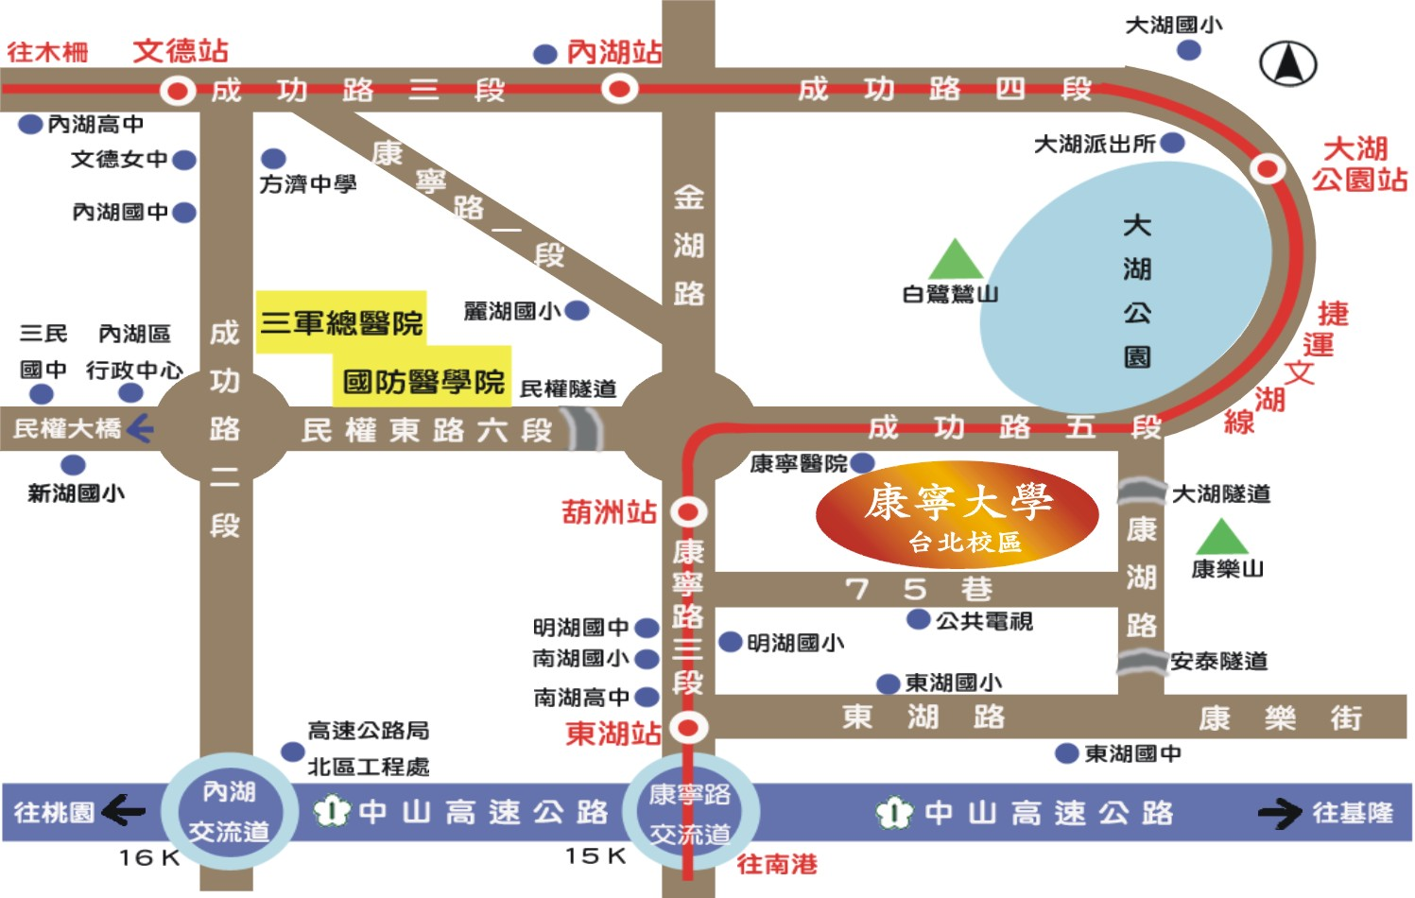
- 教務處：喻綬英 siyu@ukn.edu.tw 轉330
- 護理科：張鈺芬candyc@ukn.edu.tw轉204
- 幼保系(科)：陳春月moon@ukn.edu.tw 轉222
- 企管科：林佳汶jiawen@ukn.edu.tw 轉272
- 數動科：高惠玲shirly02@ukn.edu.tw轉241
- 資管科：蘇渝婷su1991@ukn.edu.tw轉282
- 應外科：闕怡安cherry@ukn.edu.tw轉561
- 健管科：林宛萱lin3789@ukn.edu.tw轉684
- 視光科：林彥君yenchun@ukn.edu.tw轉587
- 通識教育中心：沈文珊wsshen@ukn.edu.tw轉592
各科教學研討會地點
- 護理科：先雲廳 幼保系(科)：幼保資源中心
- 資管科：資管科會議室 企管科：B103
- 應外科：E205 動畫科：E501
- 視光科：A201 健管科：E302
- 通識教育中心：A500、A501、A502 大學部：A202

